实验五 派生类与继承

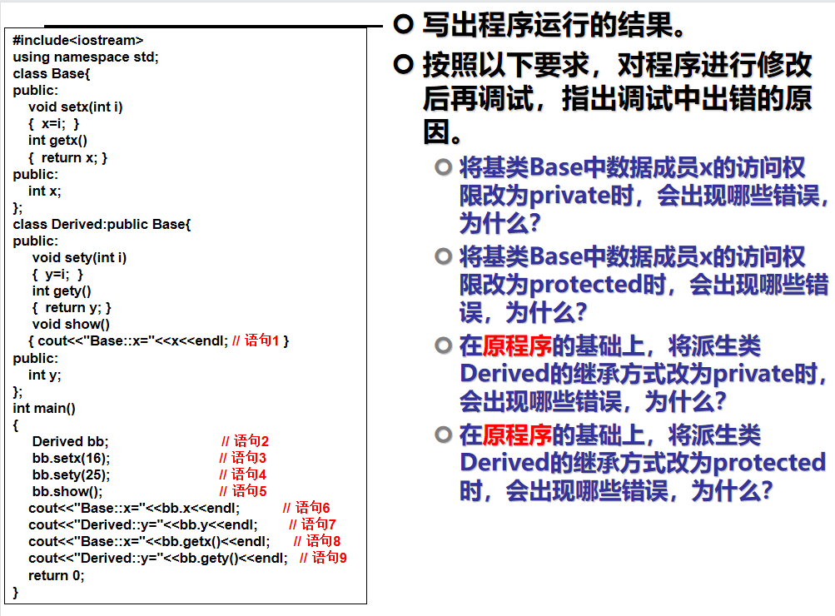
代码：
#include<iostream>
using namespace std;
class Base{
public:
void setx(int i)
{ x=i; }
int getx()
{ return x; }
public:
int x;
};
class Derived:public Base{
public:
void sety(int i)
{ y=i; }
int gety()
{ return y; }
void show()
{ cout<<"Base::x="<<x<<endl; }
public:
int y;
};
int main()
{
Derived bb;
bb.setx(16);
bb.sety(25);
bb.show();
cout<<"Base::x="<<bb.x<<endl;
cout<<"Derived::y="<<bb.y<<endl;
cout<<"Base::x="<<bb.getx()<<endl;
cout<<"Derived::y="<<bb.gety()<<endl;
return 0;
结果：


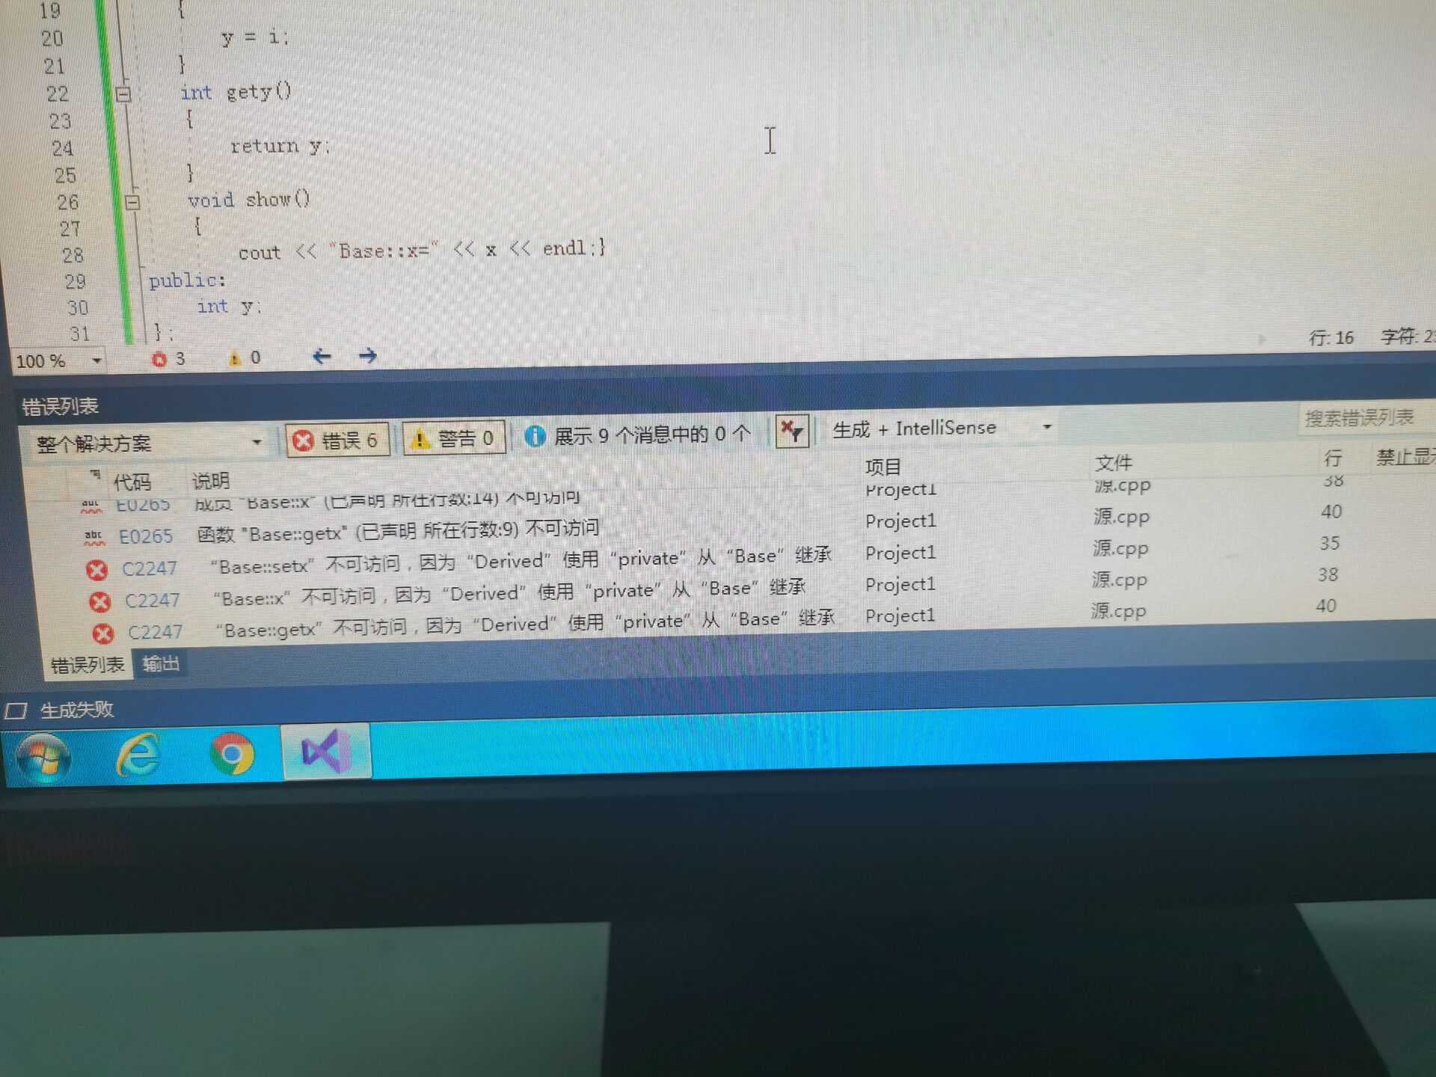
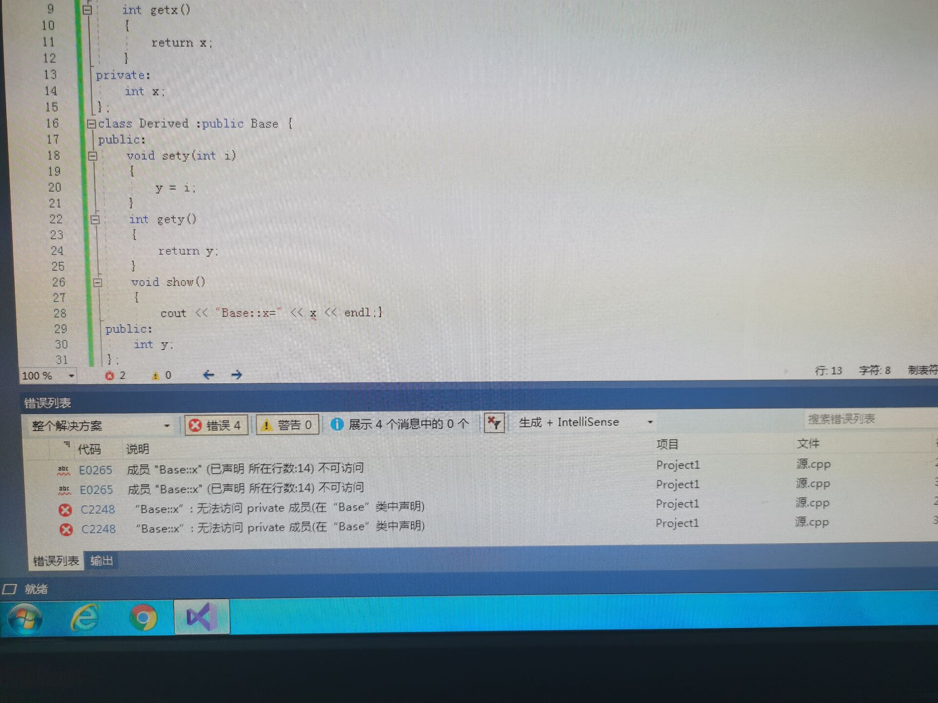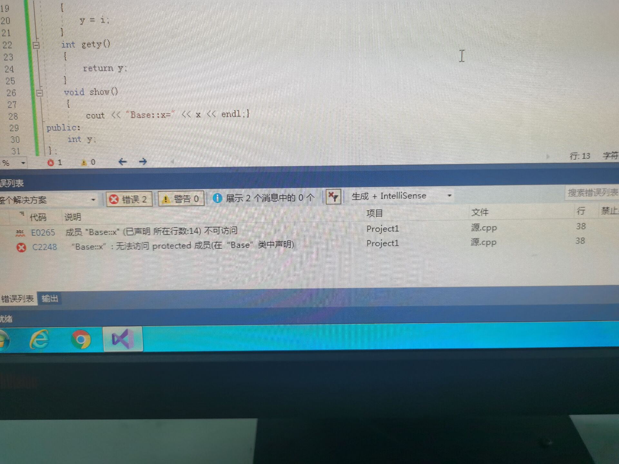
心得：
继承是面向对象程序设计的一个重要特性，它允许在已有类的基础上创建新的类，新类可以从一个或多个已有类中继承函数和数据，而且可以重新定义或加进新的数据和函数，从而形成类的层次或等级。
从基类继承来的成员在派生类中的访问属性是由继承方式控制的，派生类对基类成员的访问方式有两种：1.内部访问；2.对象访问。不同的继承方式应该明确分析，清晰记忆。
Copyright ©2021-2099 Chenxu Miao. All rights reserved

